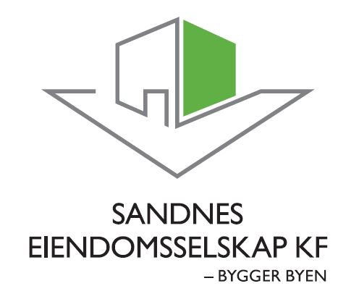

**STYREMØTE 20.12.2016**

**MØTEINNKALLING**

**OG SAKSPAPIRER**



**INNKALLING TIL STYREMØTE nr. 10 – 2016**

Sandnes Eiendomsselskap KF

**Dato:** 20.12.2016

**Sted:** Vågsgata 20, møterom «Ruten»

**Tid:** Kl. 08:00

Møtet avsluttes kl. 12:00.

**Styrerepresentanter:**

Endre Skjørestad Leder

Vidar B. Sørensen Nestleder

Arne Norheim

Sissel Vikse Falch

Wenche Ekholt Bjelland

**Kristine Norheim Meinkøhn**

**Rådmannens representant:**

Sidsel Haugen

**Styrets sekretær:**

Torbjørn Sterri

**Vararepresentanter:**

**Saksliste:**

Sak 159 – 16 Godkjenning av protokoll, styremøtet 23.11.2016

Sak 160 – 16 Økonomisk rapportering pr. november 2016

Sak 161 – 16 Status byggeprosjekt desember 2016

Sak 162 – 16 Rapportering av status tiltakspakke: «Tilskudd til vedlikehold og rehabilitering i kommuner» per desember 2016

Sak 163 – 16 Nytt rådhus – statusrapport november 2016

Sak 164 – 16 Ny hovedbrannstasjon med øyeblikkelig hjelp, legevakt og ambulansesentral, - statusrapport desember 2016

Sak 165 – 16 Tiltakspakke 2017, forslag til mulige tiltak

Sak 166 – 16 Byggeregnskap prosjektnr. 26001 og prosjektnr. 4415499SK– Riska BOAS

Sak 167 – 16 Byggeregnskap prosjektnr. 30001 og prosjektnr. 4231499 SK – Bogafjell skole, tilpasning til ren barneskole

Sak 168 – 16 Byggeregnskap prosjektnummer 4305901SK Sandvedhaugen barnehage regulering og uteområde

Sak 169 – 16 Lyse fjernvarme tilkobling kommunale bygg

Sak 170 – 16 Renholdskonsept 2016 - orientering

Forfall bes meldt på e-post til Gunn Nordås

[gunn.nordaas@sandnes.kommune.no](mailto:gunn.nordaas@sandnes.kommune.no)

Sandnes 13.12.2016

Endre Skjørestad

Styreleder